**Predmet: Matematika Datum: 10.9.2020 Razred: 8. b**

**Spoštovani učenci!**

**Obvestilo, da se bomo ponovno za nekaj časa učili na daljavo, nas je doletela zelo hitro po odprtju šole. Ampak na to ne moremo vplivati.**

**Lahko pa vplivamo na to, koliko se bomo v tem času pouka na daljavo naučili. Predlagam, da se vsi skupaj potrudimo, da bo to čim več!**

**Kjer je volje, je tudi pot!**

**Pri današnji uri boste ponovili še zadnja dva sklopa snovi iz 8. razreda.**

**To sta potence in koreni ter izrazi s spremenljivkami.**

**Za uvod si osvežite znanje ob ogledu video:**

[**https://www.youtube.com/watch?v=-9OtUDyeBO8**](https://www.youtube.com/watch?v=-9OtUDyeBO8) **pravila za potenciranje**

[**https://www.youtube.com/watch?v=hyk7ILXwZ7s**](https://www.youtube.com/watch?v=hyk7ILXwZ7s) **pravila za korenjenje**

[**https://www.youtube.com/watch?v=iCvHMq2fIfk**](https://www.youtube.com/watch?v=iCvHMq2fIfk) **izrazi s spremenljivkami.**

**Nato rešite učni list, priložen spodaj.**

**Želim vam uspešno reševanje!**

**Učiteljica Tanja**



Ponovitev snovi

POTENCE IN KORENI TER IZRAZI S SPREMENJIVKAMI

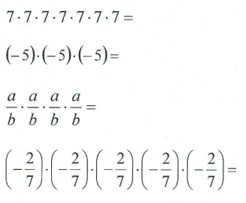1. Zapiši s potenco.

2. Obkroži pravilne zapise. Napačne popravi.

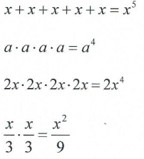

3. Uporabi pravila in poenostavi.

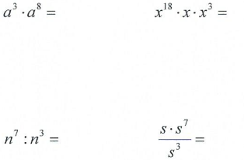

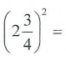

4. Koreni. Delno koreni.

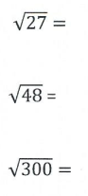



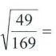

5. Izračunaj (poenostavi).

5a · 4ab =

–2x3 · 3x =

3a + 5b – 4a + b =

3c + 7c3 – 8c =

–5 – (7m + 8) =

–4d – (9 + 2d – 3e) =

6. Izračunaj in poenostavi, kolikor je mogoče.

 =

=

 =

7. Izračunaj vrednost izraza  za vrednost spremenljivke .

8. Poenostavi izraz  in izračunaj njegovo vrednost za y =

9. Pravokotnik ima dolžino 3t + 5, širino pa 2t – 3. Nariši ustrezno skico.

Zapiši in poenostavi izraz za obseg in za ploščino tega pravokotnika.